Lecţia 4. Introducerea diferitelor tipuri de date

Obiectivele lecţiei:
În această lecţie veţi învăţa să introduceţi diferite tipuri de date în foile de calcul din aplicaţia Excel.

Tipurile de date
Pentru a crea o foaie de calcul care să poată fi utilizată, trebuie să introduceţi date în celulele din interiorul ei. Tipurile de date pe care le puteţi introduce sunt:
- Text;
- Cifre;
- Data (calendaristică);
- Ora;
- Formule;
- Funcţii.
În aceasta lecţie veţi învăţa să introduceţi text, cifre, data si ora. În lecţiile 12, 13 si 14 veţi învăţa să introduceţi formule şi funcţii.

Introducerea textului
Textul este o combinaţie de litere, cifre şi spaţii. În configuraţia prestabilită, textul este aliniat automat la stânga, în interiorul celulei.
Pentru a introduce text într-o celulă:
- Executaţi clic pe celula în care doriţi să introduceţi textul.
- Introduceţi textul. Pe măsură ce scrieţi, textul apare în celulă şi pe bara de formule, ca în figura 4.1.
- Apăsaţi tasta Enter. Textul introdus va apărea în celulă, aliniat la stânga. (Puteţi să apăsaţi şi tasta Tab sau o tasta cu săgeata pentru a introduce textul şi a trece la alta celulă.) Daca aţi făcut o greşeală şi vreţi să renunţaţi la datele introduse, apăsaţi tasta Esc.
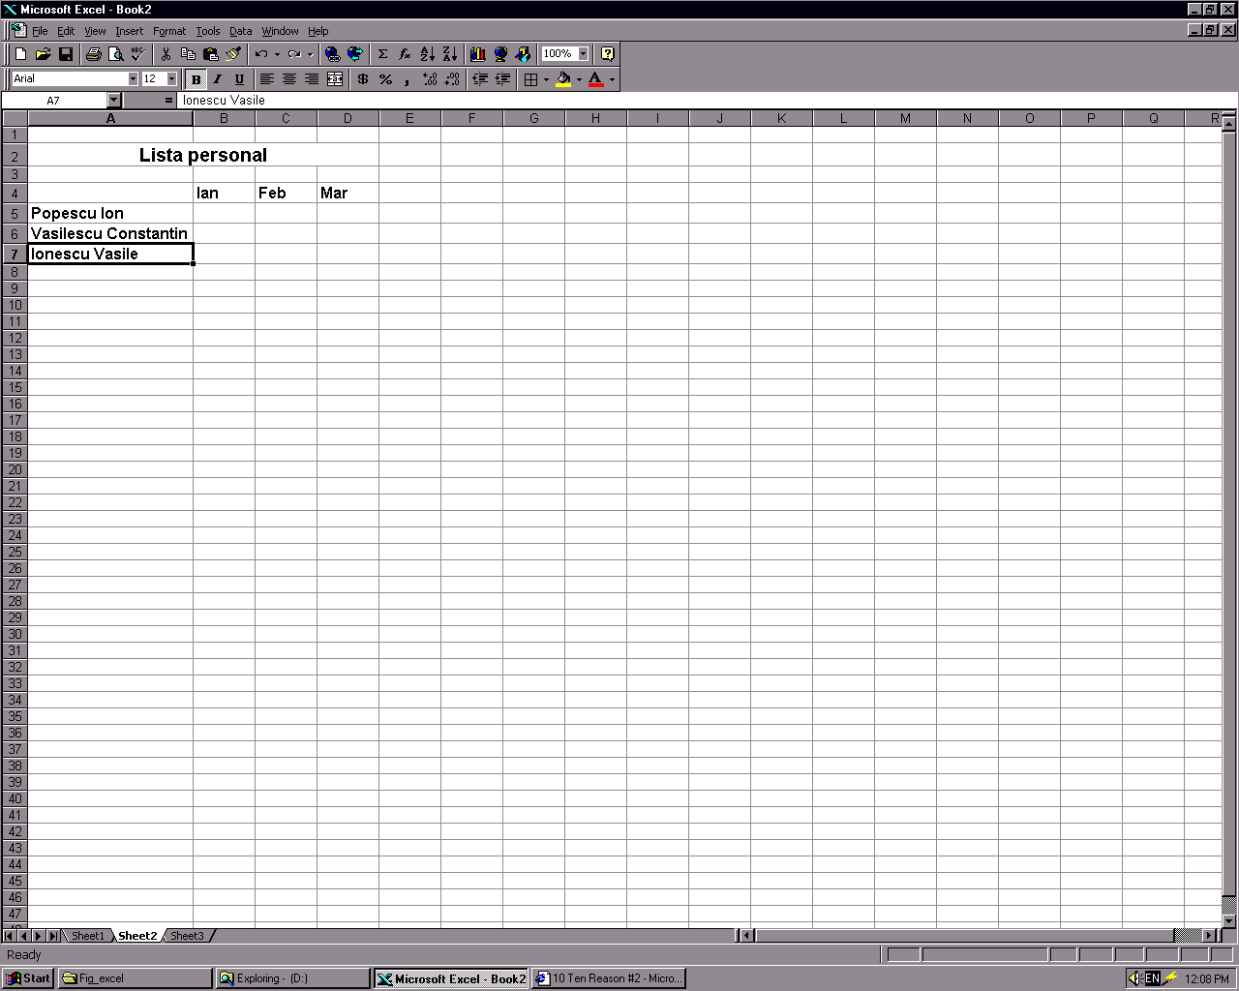
Capete de coloana
Când introduceti textul într-o celulă...
... acesta apare şi pe bara de formule
Capete de rând
Figura 4.1 Datele pe care le introduceţi apar şi pe bara de formule, în timp ce scrieţi.
Dar nu Încape! Pentru a lărgi o coloana şi a putea vedea toate datele pe care le conţine, plasaţi indicatorul mouse-ului pe bara cu capetele de coloana din partea de sus a foii de calcul. Apoi executaţi dublu clic pe chenarul din dreapta al coloanei pe care vreţi sa o ”lărgiţi” pentru a vedea toate datele. În lecţia 18 veţi găsi mai multe informaţii în acest sens.
ATENŢIE
Numere scrise ca text. Puteţi să introduceţi un număr care sa fie interpretat ca text (de exemplu, un cod poştal). Pentru aceasta, plasaţi în faţa intrării un apostrof ’, ca în ’46220. Acest semn reprezintă un prefix pentru aliniere, care îi cere programului Excel să trateze caracterele următoare ca pe un text, şi să le alinieze la stânga în celulă.
SFAT

Introducerea textului în capetele de coloană şi de rând

Datele introduse pot fi identificate pe baza capetelor de coloane şi de rânduri. Capetele coloanelor apar in partea superioara a foii de calcul, sub titlu. Capetele rândurilor sunt plasate în partea stângă a foii de calcul, de regula în coloana A.
Capetele coloanelor arată semnificaţia numerelor cuprinse în fiecare coloană. De regulă, etichetele coloanelor indica perioadele de timp – cum ar fi ani, luni, zile etc. Capetele rândurilor arata ce reprezintă numerele din fiecare rând. De regulă, capetele rândurilor conţin diverse categorii de date, cum ar fi denumirile produselor, numele angajaţilor sau încasările şi cheltuielile din buget.
Când introduceţi textul unui cap de coloana, apăsaţi tasta Tab în locul tastei Enter pentru a trece de la o celulă la alta. Când introduceţi textul pentru capetele rândurilor, folosiţi în schimb tasta cu săgeata orientată în jos.
Introducerea unor date similare pentru capetele de tabel Când trebuie sa introduceţi date similare (cum ar fi o serie de luni sau ani) ca şi capete pentru coloane sau rânduri, exista o metoda pentru a o face mai rapid. Vezi secţiunea Introducerea unei serii cu funcţia AutoFill din aceasta lecţie, unde veţi găsi informaţii în această privinţă.
SFAT

Adăugarea unor comentarii la celule

Puteţi folosi pentru celule comentarii în care să includeţi informaţii detaliate despre datele dintr-o foaie de calcul. De exemplu, puteţi preciza aici scopul unei anumite formule sau datele pe care trebuie să le actualizaţi. După ce creaţi un comentariu, puteţi să îl citiţi oricând doriţi.
Pentru a adăuga un comentariu la o celulă, efectuaţi paşii următori:
- Selectaţi celula în care vreţi să adăugaţi un comentariu.
- Deschideţi meniul Insert şi selectaţi Comment, sau executaţi clic pe butonul New Comment de pe bara cu instrumente Reviewing.
- Introduceţi comentariul, ca în exemplul din figura 4.2.
- Executaţi clic în afara celulei. În colţul din dreapta-sus al celulei va apărea un triunghi roşu, care indică faptul că celula conţine un comentariu.
Pentru a citi ulterior comentariile, plasaţi indicatorul mouse-ului pe o celulă care are un punct roşu în colţul din dreapta-sus. Excel va afişa comentariul.

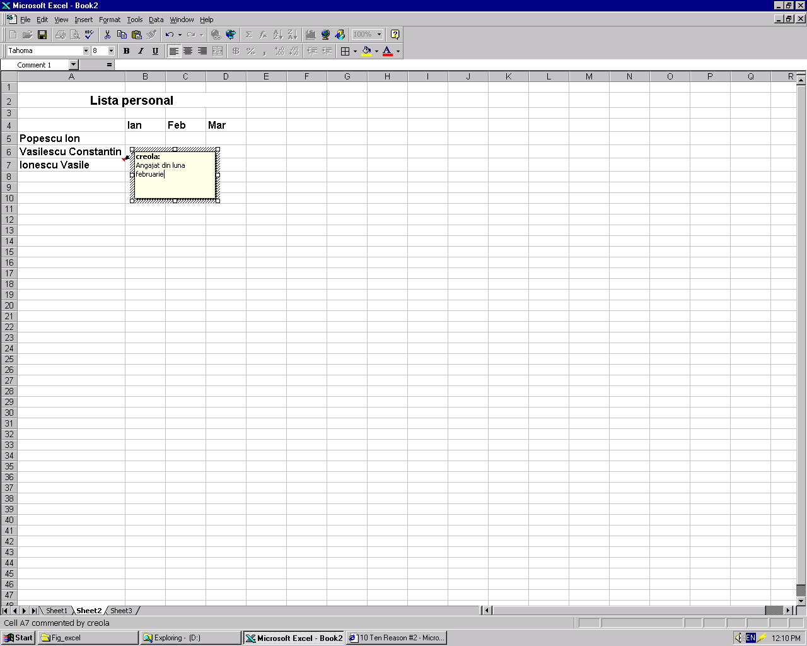
Introduceţi comentariul aici
Executaţi clic în afara celulei, pentru a adăuga comentariul
Figura 4.2 Adăugarea unui comentariu la o celulă.
Pentru a edita un comentariu, selectaţi celula care îl conţine şi apoi folosiţi comanda Insert, Edit Comment. Efectuaţi modificările, apoi executaţi clic în afara celulei pentru a le salva. Pentru a şterge un comentariu, executaţi clic pe celulă, selectaţi Edit, Clear, apoi selectaţi Comments.

Introducerea cifrelor

Numerele pe care le veţi introduce pot conţine caracterele numerice 0 - 9 şi următoarele caractere speciale: + - / ., ( ) $ %. Asta înseamnă că puteţi include virgule, puncte zecimale, semnul dolarului, procent şi paranteze, împreună cu valorile pe care le introduceţi.
Deşi puteţi să includeţi şi semne de punctuaţie atunci când introduceţi datele, nu este obligatoriu să o şi faceţi. De exemplu, in loc să scrieţi nişte sume în dolari pe o coloană şi să includeţi şi semnul dolarului, virgule şi puncte zecimale, puteţi să scrieţi direct numerele, de exemplu 700 sau 81295, iar apoi să formataţi coloana folosind opţiunea de formatare pentru valută. Excel va transforma valorile introduse în $700.00 şi $81,295.00 sau in $700 şi $81295, în funcţie de numărul zecimalelor specificate de dumneavoastră. În lecţia 15, veţi găsi mai multe informaţii in aceasta privinţa.
Pentru a introduce un număr:
- Executaţi clic pe celula în care vreţi să introduceţi numărul.
- Introduceţi numărul. Pentru a introduce un număr negativ, plasaţi în faţa lui un semn minus, sau treceţi-l între paranteze. Pentru a introduce o fracţie, plasaţi înaintea ei un 0, de exemplu 0 1/2. (în caz contrar, Excel va interpreta intrarea ca pe o dată calendaristică).
- Apăsaţi tasta Enter, iar numărul introdus va apărea în celulă aliniat la dreapta.
# # # # # # # Dacă introduceţi un număr şi el apare în celulă în această formă (# # # # # # #) sau în aceasta formă – 7.78E+06, nu va faceţi probleme – numărul este tot acolo; numai că celula nu este suficient de lată pentru ca numărul să poată fi afişat în întregime. Pentru a rezolva problema, folosiţi capetele de coloana din partea de sus a foii de calcul şi executaţi dublu clic pe partea dreaptă a chenarului coloanei. Coloana va fi lăţită pentru ca şi cea mai lungă intrare să poată fi afişată în întregime. Citiţi lecţia 18 pentru informaţii suplimentare.
ATENŢIE

Introducerea datei şi a orei

Puteţi să introduceţi data şi ora în diferite formate. Când introduceţi data folosind formatul prezentat în tabelul 4.1, Excel o converteşte într-un număr ce indica numărul de zile care s-au scurs de la 1 ianuarie 1900 pana la data respectiva. Chiar daca nu veţi vedea acest număr (Excel afişează data în formatul obişnuit), valoarea va fi folosita de fiecare data când veţi utiliza în calcule data calendaristică introdusă. Apropo – facilitatea prin care datele introduse sunt formatate automat, în funcţie de modul în care le introduceţi, se numeşte AutoFormat.
Tabelul 4.1 Formate acceptate pentru data si ora
Format | Exemplu
M/D | 4/8
M - YY | 4 - 58
MM/DD/YY | 4/8/58 sau 04/08/58
MMM-YY | Jan-92
MMMMMMMMM-YY | September-93
MMMMMMMMM DD, YYYY | September 3, 1993
DD-MMM- YY | 28-Oct-91
DD-MMM  HH:MM | 6-Sep  16:50
HH:MM:SS | 8:22:59
HH:MM AM/PM | 7:45 PM
HH:MM:SS AM/PM | 11:45:16 AM
MM/DD/YY HH:MM | 11/8/80 4:20

Pentru a introduce data sau ora, efectuati paşii următori:
- Executaţi clic pe celula în care vreţi să introduceţi data sau ora.
- Scrieţi data sau ora folosind formatul pe care îl doriţi pentru afişarea lor. Puteţi să folosiţi liniuţe de unire (-) sau bare (/) la introducerea datei.
- Apăsaţi tasta Enter. Daca Excel recunoaşte intrarea ca fiind o data sau o oră, aceasta va apărea aliniată la dreapta în celulă. Daca Excel nu o recunoaşte, ea va fi tratată ca text şi aliniată la stânga.
Dacă introduceţi o coloana de date, puteţi să specificaţi mai întâi formatul dorit pentru data. Apoi, când introduceţi datele, Excel le va adapta automat pentru a corespunde formatului ales. De exemplu, să presupunem că vă place formatul MMMMMMMMM DD, YYYY. În loc să scrieţi integral fiecare dată în parte, puteţi să selectaţi formatul respectiv pentru coloană şi apoi să scrieţi 9/3/98, iar Excel va modifica formatul pentru a rezulta September 3, 1998. Pentru a formata o coloana, executaţi clic pe capul coloanei pentru a o selecta. Apoi, deschideţi meniul Format şi selectaţi Cells. În eticheta Numbers, selectaţi formatul dorit pentru dată. (Citiţi lecţia 5 pentru informaţii suplimentare).
Nu e suficient de lată. Dacă introduceţi o dată lungă şi este afişată în celulă prin semnul (#), Excel încearcă să vă spună că pentru a afişa intrarea, lăţimea coloanei nu este suficientă.
ATENŢIE
Zi sau noapte? Dacă nu scrieţi AM sau PM după fiecare oră introdusă, Excel presupune că folosiţi formatul de 24 de ore; ca atare, 8:20 se presupune a fi antemeridian (AM). Dacă de fapt vreţi sa fie PM, scrieţi ora în forma 8:20 PM (sau 8:20 p, daca vreţi sa folosiţi o forma scurtă. Reţineţi că trebuie să introduceţi un spaţiu intre oră şi particulele AM sau PM.
ATENŢIE

Copierea rapidă a intrărilor

Puteţi să copiaţi din celule alăturate o intrare existentă, efectuând paşii următori:
- Executaţi clic pe marcajul de completare al celulei al cărei conţinut vreţi să îl copiaţi.
- Trageţi marcajul de completare în jos sau spre dreapta pentru a copia datele în celulele alăturate (vezi figura 4.3). Va apare o căsuţa care va arăta exact ce date sunt copiate în celelalte celule.

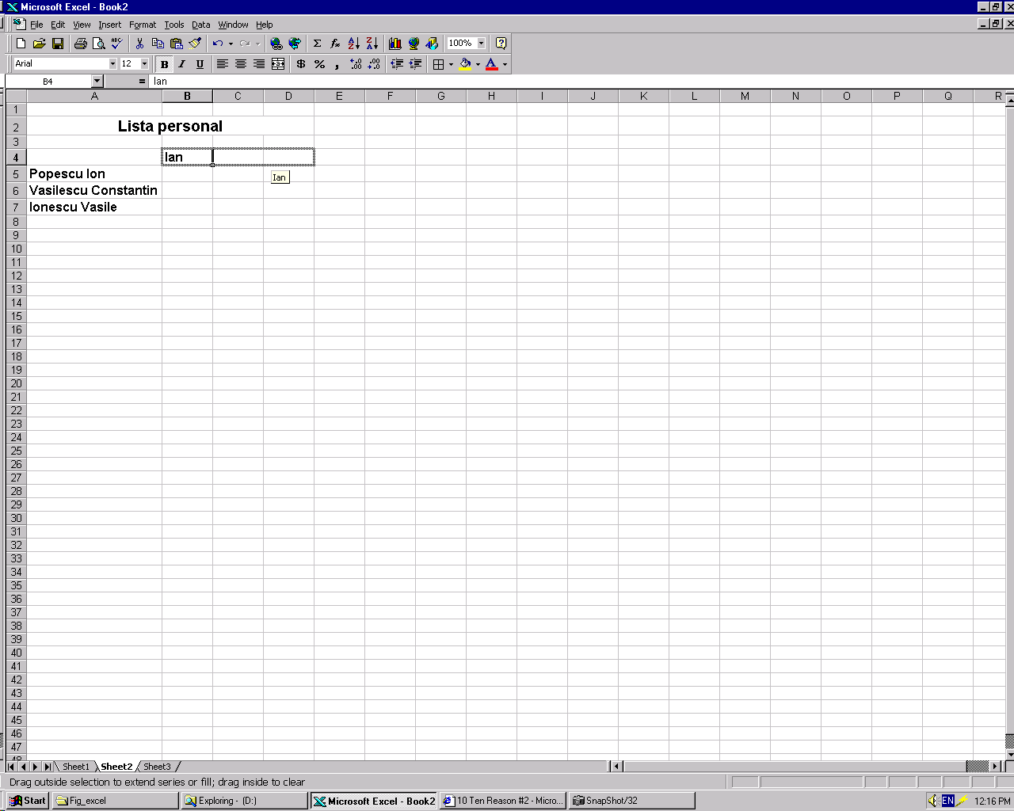
Marcaj de completare (fill handle)
Căsuţa vă arată ce copiaţi
Figura 4.3 Trageţi marcajul de completare pentru a copia conţinutul şi
atributele de formatare în celulele alăturate.
În cazul în care copiaţi un număr, o lună sau alt obiect care poate fi interpretat ca serie (cum ar fi January, February etc.), dar nu vreţi să creaţi o serie – ci numai să copiaţi exact conţinutul celulei respective – ţineţi apăsată tasta Ctrl atunci când trageţi marcajul de completare.
Copierea intre foile de calcul. Puteţi să copiaţi conţinutul celulelor dintr-o foaie de calcul în alta, sau în mai multe foi de calcul din registrul de calcul. Mai întâi, selectaţi foaia (foile) de calcul pe care vreţi să o (le) copiaţi, executând clic pe eticheta (etichetele) corespunzătoare, în timp ce ţineţi apăsată tasta Ctrl. Apoi, selectaţi celulele pe care vreţi să le copiaţi (vezi lecţia 5). Deschideţi meniul Edit, selectaţi Fill, apoi Across Worksheets. Apoi, selectaţi All (pentru a copia atât conţinutul celulelor, cât şi atributele de formatare), Contents sau Formats, după care executaţi clic pe OK.
SFAT

Introducerea unei serii cu funcţia AutoFill

Introducerea seriilor (cum ar fi 1994, 1995, 1996 şi 1997) este asemănătoare cu copierea conţinutului celulelor. Când trageţi marcajul de completare al celulei de origine, funcţia AutoFill lucrează în locul dumneavoastră, interpretând prima intrare şi completând seria pe baza acesteia. De exemplu, dacă scrieţi 1994 intr-o celulă, apoi trageţi marcajul de umplere al celulei peste celule adiacente, veţi crea seria 1994, 1995, 1996 etc. Când efectuaţi tragerea, căsuţa care apare pe ecran va arăta exact ce copiaţi, astfel încât să va puteţi opri in celula corespunzătoare, pentru a crea exact seria dorită.

Introducerea unei serii personalizate

Deşi funcţia AutoFill este foarte potrivită pentru crearea unei serii scurte de intrări, pot exista situaţii când trebuie să aveţi un control superior asupra situaţiei. Excel poate realiza mai multe tipuri de serii, după cum se poate vedea din tabelul 4.2.
Tabelul 4.2 Serii de date
Serie | Intrare iniţială | Seria rezultată
Liniară | 1,2  100, 99  1,3 | 1, 2, 3, 4  100, 99, 98, 97  1, 3, 5, 7
Aritmetică | 10, 20  10, 50 | 10, 20, 30, 40  10, 50, 90, 130
De date | Mon, Wed  Feb, May  Qtr1, Qtr3  1992, 1995 | Mon, Wed, Fri  Feb, May, Aug  Qtrl, Qtr3, Qtrl  1992, 1995, 1998

În principiu, veţi furniza două intrări ca model pentru seria din celulele alăturate, iar Excel le va folosi pentru a calcula restul seriei. Iată cum trebuie procedat:
- Introduceţi prima valoare într-o celulă.
- Treceţi în a doua celulă şi introduceţi a doua valoare din serie.
- Selectaţi ambele celule prin tragerea mouse-ului peste ele. (Vezi lecţia 6 pentru informaţii suplimentare.) Excel va selecta celulele.
- Trageţi marcajul de completare peste cate celule este necesar. Excel va calcula seria şi va completa celulele selectate cu valorile corespunzătoare, ca în figura 4.4.
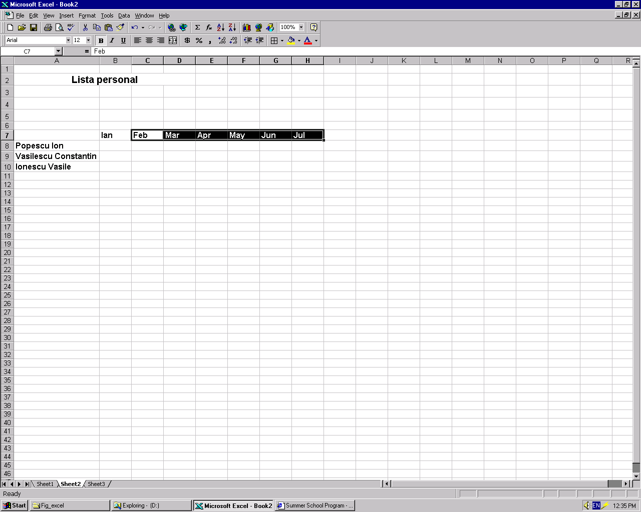
Introduceţi primele două valori din serie
Trageţi marcajul de completare pentru a completa seria

Figura 4.4 Trageţi mouse-ul pentru a crea seria.

Introducerea datelor care se repeta, cu funcţia AutoComplete

Când introduceţi primele litere ale unei intrări, funcţia AutoComplete poate completa în mod inteligent intrarea pe baza intrărilor pe care le-aţi oferit deja in acea coloana. Funcţia AutoComplete poate fi folosită numai pentru date introduse in coloane, nu şi pe rânduri. De exemplu, dacă doriţi să introduceţi numele ţarilor de origine pentru o serie de produse, scrieţi numele ţarii o data, iar data viitoare începeţi doar să introduceţi numele respectiv. Funcţia AutoComplete va completa restul în locul dumneavoastră.
În configuraţia prestabilită, funcţia AutoComplete este întotdeauna activată, astfel încât nu trebuie să o selectaţi. Daca vă incomodează în timpul lucrului, o puteţi dezactiva folosind comanda Tools, Options. Executaţi clic pe eticheta Edit şi apoi pe Enable AutoComplete for Cell Values pentru a dezactiva opţiunea.
Pentru a vedea cum lucrează funcţia AutoFormat, efectuaţi paşii următori:
- Scrieţi England într-o celulă şi apăsaţi tasta cu săgeata în jos pentru a trece la celula următoare. Scrieţi Spain şi apăsaţi din nou tasta cu săgeată. Apoi, scrieţi Italy şi apăsaţi tasta cu săgeată.
- Scrieţi din nou e, şi în celulă va apărea ”England”. Apăsaţi tasta Enter pentru a accepta intrarea. (În mod similar, când veţi scrie din nou i sau s, în celule va apărea ”Italy” sau ”Spain”.)
- Pentru a vedea o lista cu intrările din AutoComplete, executaţi clic cu butonul din dreapta pe următoarea celulă şi selectaţi Pick From List din meniul de comenzi rapide. Excel vă va arăta lista de intrări PickList (în ordine alfabetică), creată în mod automat pe baza cuvintelor pe care le-aţi introdus în coloană.
- Executaţi clic pe un cuvânt din PickList pentru a-1 însera în celula selectată.
În această lecţie aţi învăţat să introduceţi diferite tipuri de date şi să automatizaţi operaţia de introducere a datelor. În lecţia următoare veţi învăţa să editaţi intrările.

